
E.A.Σ Σ.Ε.Γ.Α.Σ. ΧΙΟΥ - ΣΑΜΟΥ
ΣΥΛΛΑ 8 ΔΗΜΟΤΙΚΟ ΣΤΑΔΙΟ ΧΙΟΥ –Τ.Κ. 82100
ΤΗΛ-ΦΑΞ : 22710 20588
e-mail:segaschios-samos@otenet.gr

Χίος,5 Σεπτεμβρίου 2025
Αριθ.Πρωτ:160
Προς:
- Ε.Α.Σ. Σ.Ε.Γ.Α.Σ. Αιγαίου
(Για ενημέρωση σωματείων και σχολείων ΑμεΑ)
- Σωματεία Σχολεία ΑμεΑ Χίου
- Υπουργείο Ναυτιλίας – Γενική Γραμματεία Αιγαίου και Νησιωτικής Πολιτικής
- Σ.Ε.Γ.Α.Σ. – Γραφείο Ανάπτυξης
- Δήμο Χίου

Θέμα: Αγώνες Ατόμων με Αναπηρία στους «36^{ους} Αιγαιοπελαγίτικους Αγώνες Στίβου» - Χίος: 4 - 5 Οκτωβρίου 2025.

Όπως κάθε χρόνο έτσι και φέτος στους «36^{ους} Αιγαιοπελαγίτικους αγώνες στίβου» θα διεξαχθούν και αγωνίσματα για τα Άτομα με Αναπηρία, σύμφωνα με τους παρακάτω όρους:
1) Ο βασικός στόχος των διοργανωτών: Γενική Γραμματεία Αιγαίου και Νησιωτικής Πολιτικής, Σ.Ε.Γ.Α.Σ., Ε.Α.Σ. Σ.Ε.Γ.Α.Σ. Χίου - Σάμου και των συνδιοργανωτών: Περιφέρεια Βορείου Αιγαίου, Δήμος Χίου, Π.Ε.Δ. Βορείου Αιγαίου, Ε.Α.Σ. Σ.Ε.Γ.Α.Σ. Δωδεκανήσου, Λέσβου και Κυκλάδων, είναι να ανοίξουν νέους «αθλητικούς δρόμους» στον ευαίσθητο χώρο των ΑμεΑ.
Σκοπός των αγώνων είναι η συμμετοχή, που δίνει τη δυνατότητα στα άτομα με αναπηρία να φτάσουν στο ανώτερο των αθλητικών δυνατοτήτων τους, να βιώσουν την ικανοποίηση για τη βελτίωση των ατομικών τους επιδόσεων και πάνω από όλα να νιώσουν τη χαρά της συμμετοχής, αλλά και της επιβράβευσης της προσπάθειάς τους.
2) Οι αριθμητικές συμμετοχές των νησιών σύμφωνα με τις δυνατότητες φιλοξενίας και κάλυψης των εξόδων μετακίνησης είναι προκαθορισμένες, αντίστοιχες με τους αγώνες του 2024 και σύμφωνα με τον παρακάτω πίνακα:

ΜΥΤΙΛΗΝΗ | 5
ΡΟΔΟΣ | 5
ΚΩΣ | 5
ΛΗΜΝΟΣ | 5
ΣΑΜΟΣ | 4
ΚΑΛΥΜΝΟΣ | 4
ΣΥΡΟΣ | 4

Ο παραπάνω αριθμός ατόμων περιλαμβάνει αθλητές και συνοδούς.
Οι συνοδοί-αρχηγοί των αποστολών θα πρέπει να είναι καθηγητές Φυσικής Αγωγής με εξειδίκευση ή και εμπειρία στην εκπαίδευση ΑμεΑ
Επιπλέον του παραπάνω αριθμητικού πίνακα μπορούν με δική τους πρωτοβουλία και δαπάνη, αθλητές και συνοδοί να αγωνιστούν και να συνοδεύσουν την αποστολή του νησιού τους, μετά από ενημέρωση της Ε.Α.Σ. Σ.Ε.Γ.Α.Σ. Χίου Σάμου, ώστε να συμπεριληφθούν στις καταστάσεις της οργανωτικής επιτροπής.
Η συμμετοχή για τα τοπικά σωματεία – σχολεία ΑμεΑ της Χίου, δεν έχει αριθμητικό περιορισμό.
3.) Τα σχολεία – σωματεία για να έχουν οι αθλητές-τριες τους δικαίωμα συμμετοχής, πρέπει να καταθέσουν με e-mail μέχρι την Τετάρτη 24 Σεπτεμβρίου στην Ε.Α.Σ. Σ.Ε.Γ.Α.Σ. που ανήκουν τα παρακάτω έγγραφα:
α) Την συνημμένη δήλωση συμμετοχής
β) ΚΑΡΤΑ ΥΓΕΙΑΣ ΑΘΛΗΤΗ ή ΙΑΤΡΙΚΗ ΒΕΒΑΙΩΣΗ (ΜΕ ΠΡΟΣΦΑΤΟ ΚΑΡΔΙΟΓΡΑΦΗΜΑ), θεωρημένη σύμφωνα με την ισχύουσα νομοθεσία.
Η κάρτα υγεία - ιατρική βεβαίωση, ισχύει για ένα έτος από την ημερομηνία θεώρησής τους
γ) Υπεύθυνη δήλωση των γονέων ότι συμφωνούν για τη μετακίνηση και τη συμμετοχή στους αγώνες του παιδιού τους.
δ) Δελτίο από οποιαδήποτε αθλητική ομοσπονδία ή
Μαθητική αθλητική ταυτότητα ή
Δελτίο αστυνομικής ταυτότητας ή
Πιστοποιητικό γέννησης με επισυναπτόμενη φωτογραφία.
Σε διαφορετική περίπτωση δεν θα επιτρέπεται η συμμετοχή των αθλητών – αθλητριών.
4.) Αγωνίσματα και Ηλικίες των αθλητών – αθλητριών που έχουν δικαίωμα συμμετοχής:

ΠΑΜΠΑΙΔΩΝ | Έτη Γέννησης:  2010 & Μικρότεροι | 60μ
ΠΑΓΚΟΡΑΣΙΔΩΝ | Έτη Γέννησης:  2010 & Μικρότερες | 60μ
ΑΝΔΡΩΝ | Έτη Γέννησης:  2009 & μεγαλύτεροι | 100μ – Μήκος – Σφαίρα
ΓΥΝΑΙΚΩΝ | Έτη Γέννησης:  2009 & μεγαλύτερες | 80μ – Μήκος – Σφαίρα

► Οι αθλητές-τριες έχουν δικαίωμα να δηλωθούν και να συμμετάσχουν σε ΕΝΑ (1) μόνο αγώνισμα.
Οι αγώνες θα διεξαχθούν σύμφωνα με τους κανονισμούς του Σ.Ε.Γ.Α.Σ. 2025.
Στο μήκος θα υπάρχει βαλβίδα μαγνησίας.
Τα βάρη των οργάνων για το αγώνισμα της σφαιροβολίας θα είναι 4 κ. για τις Γυναίκες και 7.260 γρ. για τους Άνδρες. Το αγώνισμα θα διεξαχθεί σε βαλβίδα χωρίς αναστολέα.

5) ΠΡΟΓΡΑΜΜΑ ΑΓΩΝΙΣΜΑΤΩΝ:
ΣΑΒΒΑΤΟ 4 ΟΚΤΩΒΡΙΟΥ
17.55: 100 Ανδρών
18.10: 80 Γυναικών
18.20: 60 ΠΠ – ΠΚ
19.00: Μήκος Ανδρών – Γυναικών (3προσπάθειες)
ΚΥΡΙΑΚΗ 5 ΟΚΤΩΒΡΙΟΥ:
15.30: Σφαιροβολία Ανδρών – Γυναικών (3προσπάθειες)
Σημείωση: Το τελικό πρόγραμμα θα ανακοινωθεί μετά την επεξεργασία των δηλώσεων συμμετοχής.

Συνημμένη: Δήλωση συμμετοχής

Για την ΕΑΣ ΣΕΓΑΣ ΧΙΟΥ-ΣΑΜΟΥ

O ΠΡΟΕΔΡΟΣ Ο ΓΕΝ. ΓΡΑΜΜΑΤΕΑΣ


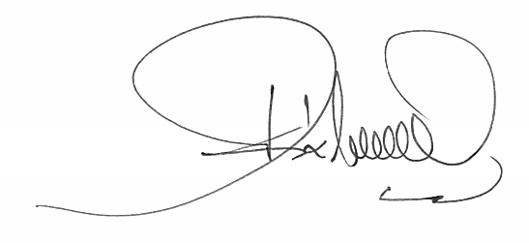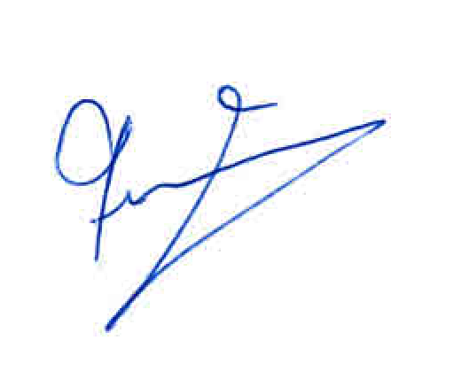
ΔΗΜΗΤΡΗΣ ΚΑΒΟΥΡΑΣ ΣΤΑΥΡΟΣ ΣΤΕΙΡΟΣ

ΧΟΡΗΓΟΙ ΕΑΣ ΧΙΟΥ-ΣΑΜΟΥ


